**Procédure stockée pour l’ajout d’un ingrédient dans le stock**

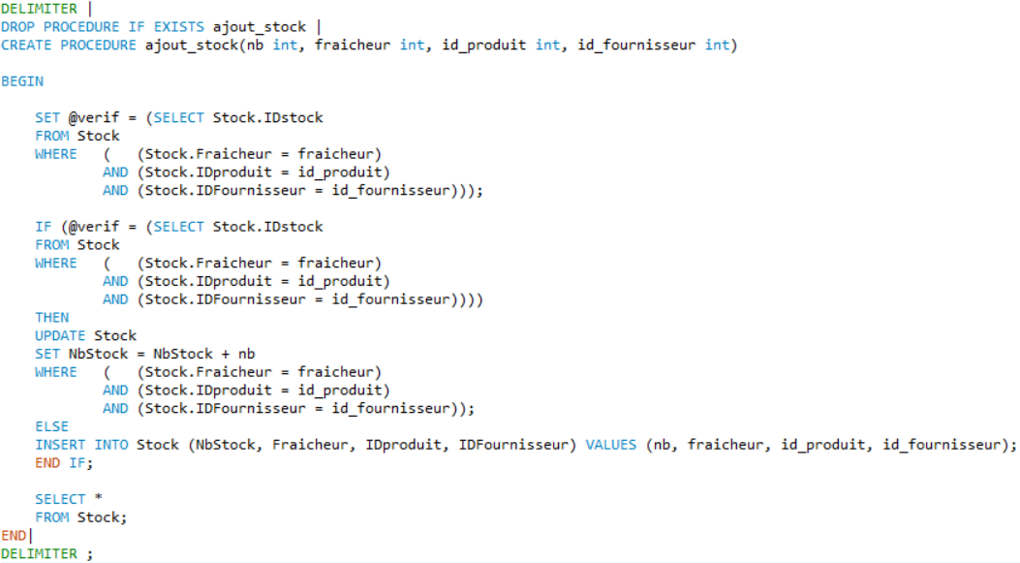**Code de la procédure stockée :**

Le **SET** Initialise la variable @verif qui permettra au **IF** de fonctionner.

Le **IF** va permettre de savoir s’il faut modifier un enregistrement déjà existant ou en créer un nouveau.

Le **THEN** sert à modifier le stock d’un enregistrement déjà existant.

LE **ELSE** sert à créer un nouvel enregistrement avec les paramètres entrés.

La procédure se termine en affichant la table Stock.

L’exécution de la procédure se fait à l’aide de la commande :

**CALL ajout_stock(*nb, fraicheur, id_produit, id_fournisseur*)**

Nb correspond à la quantité d’ingrédients à rajouter

fraicheur correspond à la fraicheur des ingrédients

id_produit correspond à l’id d’ingrédient

id_fournisseur correspond à l’id du fournisseur d’où proviennent les ingrédients

Ex : 